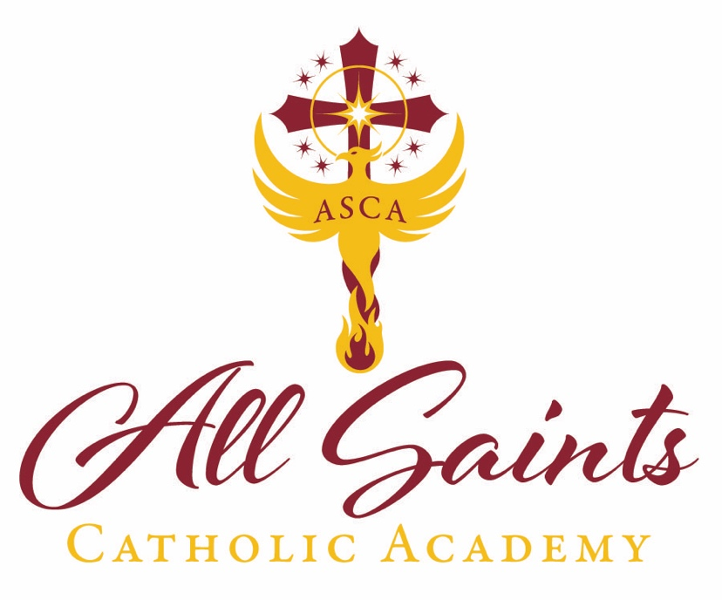
Año Escolar 2021-2022 Horas De Operación

All Saints Catholic Academy
409 North First Street
Rockford, IL 61107
815-962-8515
www.allsaintsrockford.org
Horas de Oficina: 8 a.m. – 3:30 p.m.

Kinder - Octavo Grado
8:30 am - 3:00 pm

Pre-Kinder
Lunes-Viernes
8:30 am - 11:10 am (medio día)
8:30 am - 3:00 pm (día completo)

Cuidado de la mañana 6:30 am - 8:15 am

Programa Escolar Extendido (ESP)
(Cuidado después de la escuela)
3:15 pm - 5:30 p.m.

